常见问题

召回 DS 40F

如何知道哪些 FreeSpace DS 40F 扬声器受此次召回的影响？
Bose 于 2018 年 8 月 13 日之前生产制造的 FreeSpace DS 40F 扬声器在此次召回范围内。
如果 FreeSpace DS 40F 扬声器是 Bose 于 2018 年 8 月 13 日当天或之后生产制造的，或者您不确定从 Bose 购买该扬声器的时间，请执行以下步骤：

- 确认扬声器是否为垂吊安装。
如果扬声器为垂吊安装，则不在此次召回范围内。垂吊安装的 FreeSpace DS 40F 如下所示：
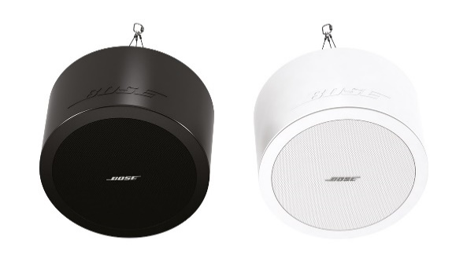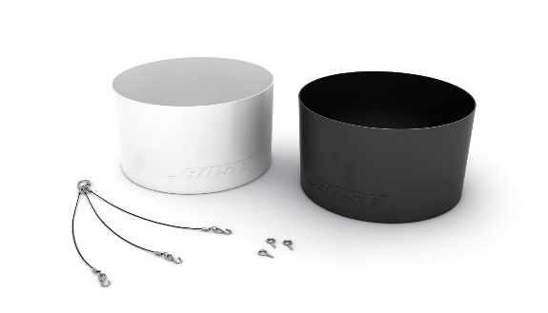
但是，如果扬声器为吸顶安装，请转至步骤 2 确定扬声器是否在此次召回范围内。吸顶安装的 FreeSpace DS 40F 如下所示：
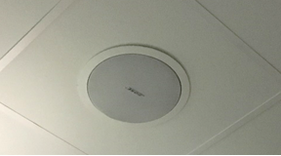

- 查找原始文件（如 Bose 订单确认函、配送确认函或发票），并检查以下产品代码。
如果您无法找到原始文件，请继续执行步骤 3，检查您的扬声器是否在此次召回范围内。
如果原始文件中包含以下产品代码之一，即可确定：您的扬声器在此次召回范围内。

产品代码 | 说明 | 颜色
321278-0110 | FS DS40F 扬声器，黑色 | 黑色
321278-0120 | FS DS40F 扬声器，8 OHM，黑色 | 黑色
321278-0210 | FS DS40F 扬声器，白色 | 白色
321278-0220 | FS DS40F 扬声器，8 OHM，白色 | 白色
321278-0130 | FS DS40F 扬声器，黑色 | 黑色
321278-0140 | FS DS40F 扬声器，8 OHM，黑色 | 黑色
321278-0230 | FS DS40F 扬声器，白色 | 白色
321278-0240 | FS DS40F 扬声器，8 OHM，白色 | 白色
321278-0250 | FS DS40F VA 扬声器，白色 | 白色
321278-023R | FS DS40F 扬声器，白色，法国 | 白色
321278-024R | FS DS40F 扬声器，8 OHM，白色，法国 | 白色
321278-025R | FS DS40F VA 扬声器组件，白色，法国 | 白色

欧洲产品代码：
产品代码 | 说明 | 颜色
47627 | FS DS40F 扬声器，黑色 | 黑色
47628 | FS DS40F 扬声器，白色 | 白色
47630 | FS DS40F 扬声器，8 OHM，白色 | 白色
48451 | FS DS40F 扬声器，黑色 | 黑色
48452 | FS DS40F 扬声器，白色 | 白色
48453 | FS DS40F 扬声器，8 OHM，白色 | 白色
60265 | FS DS40F VA 扬声器，白色 | 白色

- 如果可以，请查看扬声器背面的标签，并找出制造日期 (DOM) 编号，但不要将扬声器从安装位置卸下。如果您无法安全查看扬声器背面，请继续执行步骤 4，以检查您的扬声器是否在此次召回范围内。查看 DOM 编号时请勿将扬声器从安装位置卸下。
DOM 编号即产品序列号中 Z 后带下划线的 4 位数字。如果 DOM 编号为 8224 或更小，即可确定：您的扬声器在此次召回范围内。
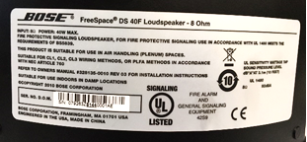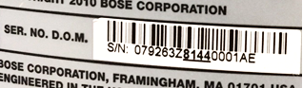
例如，DOM 编号为 8144，比 8224 小，因此在此次召回范围内。

- 测量扬声器。
重要提示：为安全起见，只能由专业安装人员执行此操作。

步骤 4a：测量法兰外径。
如果法兰外径小于 300 毫米（11.8 英寸），即可确定：扬声器不在此次召回范围内。
如果法兰外径为 300 mm，请转至步骤 4b。
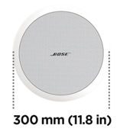
步骤 4b：如果法兰外径为 300 毫米（11.8 英寸），请卸下扬声器网罩。
如果有两个扬声器单元，则扬声器为 DS 100F，不在此次召回范围内。
如果只有一个扬声器单元，请测量单元直径。如上所述，此操作只能由专业安装人员完成。请小心拆卸网罩以防损坏。
如果单元直径为 114 毫米（4.5 英寸），则扬声器在此次召回范围内。
注意：如果无法由专业人士进行测量，或者您无法通过这些步骤确定 FreeSpace DS 40F 扬声器是否在此次召回范围内，请联系您的 Bose 经销商寻求帮助。
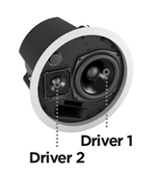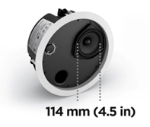

此次召回的 DS 40F 扬声器有什么问题？
我们发现，由于设计方面的不足，DS 40F 扬声器上的安装锚栓可能发生断裂，从而导致扬声器跌落并造成严重伤害。2018 年 8 月 13 日以后生产的所有 DS 40F 扬声器不存在此问题。

哪个时间范围内生产的扬声器受此影响？
2018 年 8 月 13 日之前生产的所有 FreeSpace DS 40F 扬声器都需要召回。

此次召回对产品保修有何影响？
所有更换的 FreeSpace DS 40F 扬声器均提供新的保修期。所有更换的 FreeSpace DS 40F 扬声器的保修期将从安装之日起开始计算。有关 FreeSpace DS 40F 扬声器保修的信息，请访问 pro.bose.com/en_us/support/limited_warranty.html。

不更换受影响的 FreeSpace DS 40F 扬声器会有什么风险？
如果受影响的 FreeSpace DS 40F 扬声器上所有三个安装锚栓都发生故障，该扬声器可能掉落并导致人身伤害或财产损失。

如果 FreeSpace DS 40F 扬声器已使用安全绳安装于天花板，是否还需要进行更换？
是的。必须更换所有受影响的 DS 40F 扬声器。

影响 DS 40F 的这个问题是否影响 Bose 产品的其他产品？
其他 Bose 产品无此问题。

卸掉 FreeSpace DS 40F 扬声器后，多久能装上替代的扬声器？
确切的预估时间，请联系您的经销商以安排安装替代扬声器。大部分情况下，一次上门服务便会完成卸载旧扬声器，并安装替代扬声器的工作。

我能否继续使用安装了 FreeSpace DS 40F 扬声器的房间？
在卸下扬声器之前，人员和财产需远离扬声器下方区域。

将于何时完成更换？
我们更换扬声器是为了避免安全隐患，因此请立即更换所有受影响的扬声器。

最终用户能否更换 FreeSpace DS 40F？
FreeSpace DS 40F 需由专业安装人员进行安装。非专业安装人员的最终用户不应尝试自行更换扬声器，而应联系 Bose 经销商。

如何沟通此次召回 DS 40F 事件？
Bose 会直接与向我们购买产品的客户联系，并在 PRO.BOSE.COM 和 Bose.com 上发布通知。此外，我们还会指导经销商和零售商向其客户沟通产品的召回情况，同时开展有针对性的社交媒体活动，以联系到通常无法直接联系的产品所有者。

就此次问题，我的责任是什么？
这些扬声器具有严重的潜在安全风险。在某些司法辖区，忽视此问题并继续使用产品将视为违反法律。

此次召回事件会令我有经济损失吗？
您的 Bose 经销商将免费提供替代扬声器与上门安装服务，您无需承担任何费用。

如果我还有其他问题，可以联系谁？
请联系您的 Bose 经销商。

安装安全绳

受影响的扬声器会导致现场操作有什么问题？
我们发现某些扬声器上的安装组件暴露于某些物质中时会降解和破裂。润滑剂和烹饪用油是仅有的可使这些扬声器受到影响的物质。如果强度够高，这些物质会使扬声器的安装组件降解。

在商业烹饪环境中，不为受影响的扬声器安装安全绳有什么风险？
如果扬声器上的安装组件暴露在烹饪油或烹饪油烟下，它们可能会发生故障，从而导致扬声器跌落并造成人身伤害或财产损失。

如何确定扬声器是否需要安全绳？
如果在与烹饪台面相同的房间内，或者通过吊顶回风的空调系统，使扬声器暴露在来自有烹饪台面的房间的空气中，则需要安装安全绳。

什么是具有吊顶回风的 HVAC 系统？
HVAC 系统是为建筑物提供供暖和制冷服务的系统。吊顶回风是吊顶天花板和吊顶之间的独立空间，允许 HVAC 系统空气循环（如下图所述）。
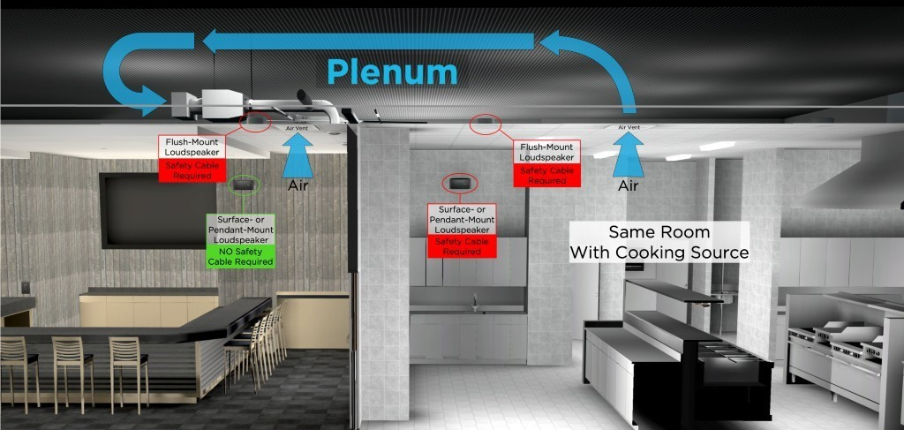

“在同一房间内”是什么意思？
您应该将扬声器视为与烹饪台面在同一房间内，除非它们被常闭的全高墙壁，全高的门和墙壁开口与烹饪空间隔开。

哪些 Bose 扬声器型号受到影响？
以下 Bose 扬声器型号受到影响，包括这些型号的所有不同 SKU，以及支架和悬吊套装等安装配件。

吸顶安装型号 | 壁装型号
EdgeMax EM90（部分 SKU，见下文）  EdgeMax EM180（部分 SKU，见下文）  FreeSpace DS 16F  FreeSpace DS 40F  FreeSpace DS 100F  FreeSpace 3 吸顶卫星扬声器（部分 SKU，见下文）  FreeSpace 3 II 音响气量流低音箱（部分 SKU，见下文） | FreeSpace DS 16S / 16SE  FreeSpace DS 40SE  FreeSpace DS 100SE

注意：仅部分 EdgeMax EM90 和 EM180，及 FreeSpace 3 的 SKU 受到影响：

在商业烹饪环境中仍然需要安装安全绳的 SKU：
778844-0210 (EM90)
777189-0210 (EM180)
40147（FS3 吸顶式低音箱，白色）
40148（FS3 吸顶式低音箱，黑色）
40149（FS3 吸顶式卫星箱，白色）
40150（FS3 吸顶式卫星箱，黑色）

在商业烹饪环境中不需要安装安全绳的 SKU：
778844-0220 (EM90)
777189-0220 (EM180)
843090-0210（FS3 吸顶式低音箱，白色）
843090-0110（FS3 吸顶式低音箱，黑色）
843091-0210（FS3 吸顶式卫星箱，白色）
843091-0110（FS3 吸顶式卫星箱，黑色）

为什么要做这种改变？
我们之所以做出这种改变，是因为 Bose Professional 致力于不断提升我们产品质量和客户体验。对 EdgeMax 的更新是对不同材料的研究结果以及该产品推出以来客户反馈的结果。

为什么不在宣布需要安装安全绳之前做这个改变？
对已经安装在商业烹饪环境中的产品使用安全绳是防止对我们的客户和最终用户造成潜在安全隐患的最快途径。

如何清洁我的扬声器？
只能使用干布对扬声器进行清洁/除尘。受影响的扬声器在安装过程中或之后，绝不能暴露在烃类溶剂、清洁溶液或润滑剂中（例如 WD-40）。这些材料还会降低扬声器的性能，如果在扬声器的安装组件上或其附近使用，可能会导致安装组件发生故障。

如何确保安全绳能够充分解决此问题？
我们已对所提供的安全绳进行了检测，如果安全绳安装正确，就可以防止扬声器掉落。

如果我无法或不愿意按要求安装安全绳，该怎么办？
卸下扬声器，并将其退回 Bose 以获得退款。

非商业烹饪环境中的扬声器，需怎么办？
尽管我们建议在安装时都要采取预防措施，但除非当地法规要求，否则在非商业烹饪环境中安装扬声器无需使用安全绳。

如果我需要用悬吊套装安装扬声器，应该怎么办？
如果垂吊安装式扬声器与烹饪台面位于同一房间，则扬声器需要使用安全绳。

室外烹饪区的扬声器呢？
室外烹饪环境通常具有更高水平的通风，但是，如果扬声器靠近烹饪区域，或者暴露在烹饪油或烹饪油烟下，则必须使用安全绳。我们建议，在不确定是否要使用安全绳时，都安装安全绳。

是否有任何其他厂家也存在此问题？
我们不知道是否有其他厂家存在此问题。我们正在积极解决产品问题。我们不方便对其他厂家的产品进行揣测。

我正在更换需要召回的 DS 40F 扬声器。更换的扬声器是否需要使用安全绳？
是的，如果 DS 40F 扬声器安装在商业烹饪环境中，则需要使用安全绳。

2018 年 8 月 13 日以后生产的 DS 40F 扬声器是否需要使用安全绳？
是的，如果 DS 40F 扬声器安装在商业烹饪环境中，则无论扬声器于何时生产，都需要使用安全绳。

如果你们已经修正了要召回的 DS 40F 扬声器中的设计问题，为什么在安装时还需要使用安全绳呢？
如果暴露在烹饪油或烹饪油烟下，DS 40F 扬声器上的安装组件可能会破裂，从而导致扬声器跌落甚至造成严重伤害。新的 DS 40F 设计未解决此问题。

其他 Bose 产品是否存在此问题？
其他 Bose 产品无此问题。

我在商业烹饪环境中安装了受影响的扬声器。在安装安全绳之前，我能否继续使用安装了该扬声器的房间？
在卸下扬声器之前，人员和财产需远离扬声器下方区域。

何时需要完成安全绳安装？
我们现在采取此措施是为了避免安全隐患，如有需要，请立即安装安全绳。

我能安装自己的安全绳吗？
安全绳和受影响的扬声器均需要由专业安装人员进行安装。非专业安装人员的最终用户不应尝试自行安装安全绳，而应联系 Bose 经销商。

如何沟通商业烹饪环境中受影响扬声器的使用问题？
Bose 会直接与向我们购买产品的客户联系，并 在 PRO.BOSE.COM 和 Bose.com 上发布通知。此外，我们还会指导经销商和零售商向其客户沟通产品的召回情况，同时开展有针对性的社交媒体活动，以联系到通常无法直接联系的产品所有者。

就此次问题，我的责任是什么？
这些扬声器具有严重的潜在安全风险。在某些司法辖区，忽视此问题并继续使用产品将视为违反法律。

此次召回事件会令我有经济损失吗？
您的 Bose 经销商将免费提供替代扬声器与上门安装服务，您无需承担任何费用。

如果我还有其他问题，可以联系谁？
请联系您的 Bose 经销商。

